**周报**

## 1.工作总结

（1）课程设计

这周完成必修课《复杂网络》的课程设计与报告，完成对于Twitter网络结构以及用户数据的改进。主要使用基于节点近邻的节点排序方法，这类方法是最简单直观的方法，度中心性考察节点的直接邻居数目，半局部中心性考虑了节点4层邻居的信息。K-壳分解可以看作度中心性的一种扩展，它将节点重要性与其在网络中的位置联系起来，认为如果一个节点在网络拓扑的核心，则该节点越重要。

（2）视觉实体链接专利

完成视觉实体链接专利的初稿，下周和王老师讨论修改，专利详情在附件中。

（3）北京智源大会讲座记录

关键词：从大数据到大任务

构建“”大任务“”平台是十分重要的，相比于对数据进行标注而言，以任务为核心的人工智能能方案更加是一个长远的，真正意义上的发展路径。

当下需求在于将人工智能落地，应用于生活生产中，数据标注虽然任务繁重，但是从接受程度和可操作度上来说，更适合当下，尤其这是推动人工智能发展的一个重要方法。今天听了朱老师所讲的报告，我也觉得很正确，大数据和大任务我觉得是通向“罗马”的不同路径，一个立竿见影，一个影响深远，一个门槛相对低，一个门槛相对高。

关键词：对光谱图像的NLP使用

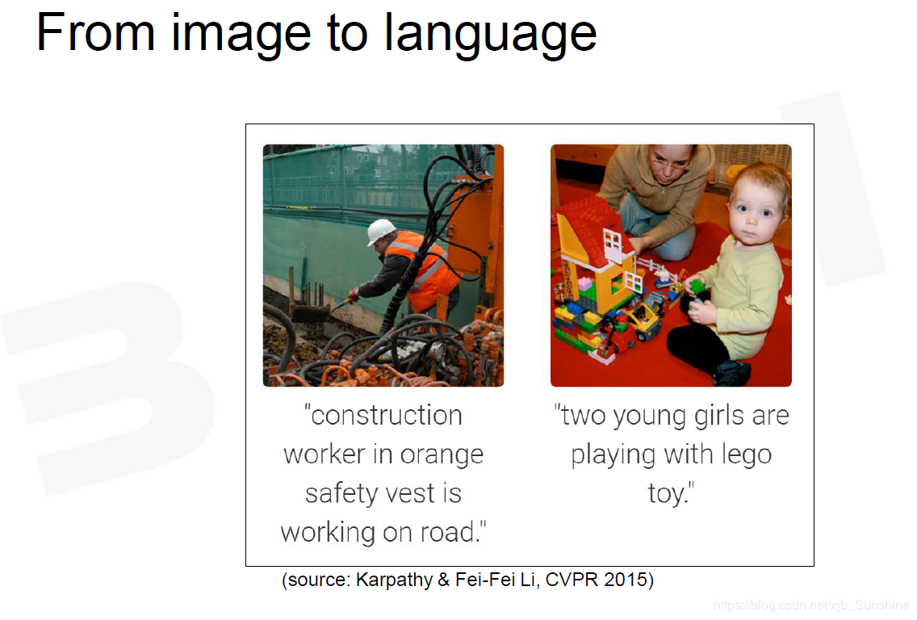

## 2.下周计划

（1）完成《知识图谱》课程设计以及报告。

（2）帮助漆老师评审一篇论文。

（3）和王老师修改专利初稿。